Tuần này e đổi lại ip của sophos thành 10.0.0.1 do tuần trước em làm sai nên không ping được

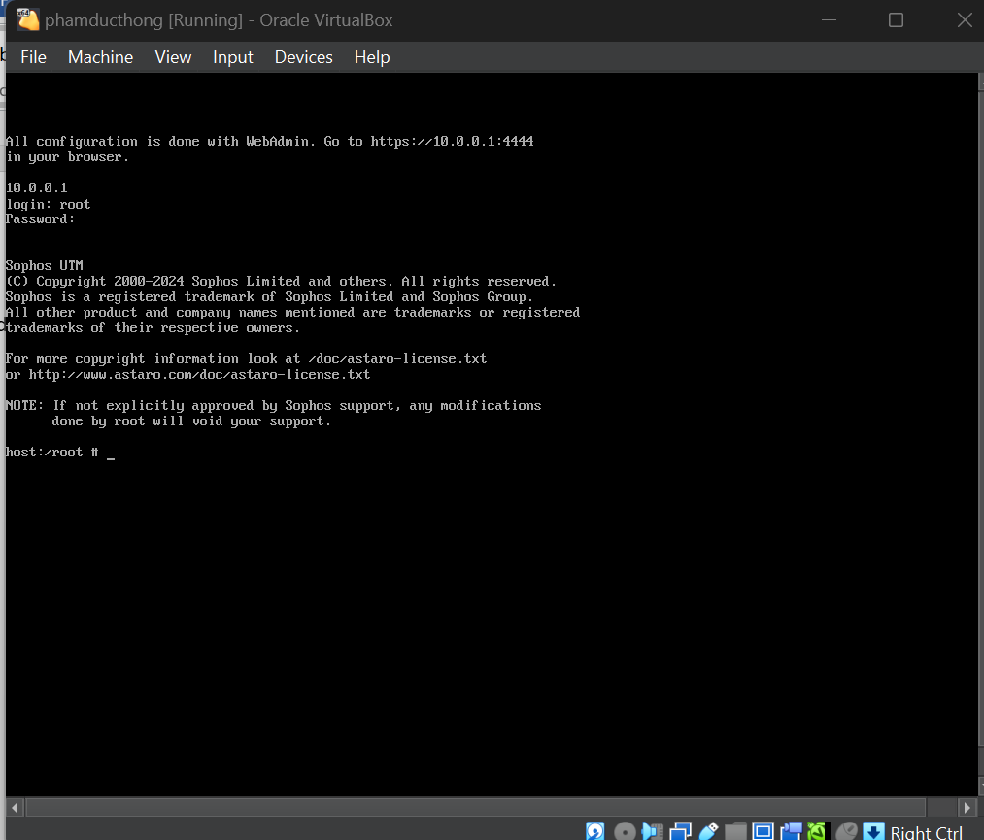

Đã ping được từ win 2008 sang sophos

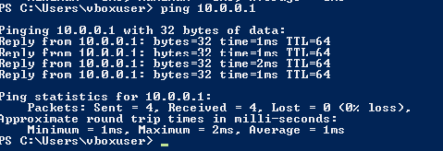

Đã vào được sophos  
